Министерство науки и высшего образования Российской Федерации

Федеральное государственное бюджетное образовательное учреждение высшего образования «Томский государственный университет систем управления и радиоэлектроники»

Факультет систем управления (ФСУ)

Кафедра автоматизированных систем управления (АСУ)

Утилиты командной строки Windows для работы с сетью

Научиться применять сетевые утилиты командной строки Windows.

_____________ Андреев Д.П.
«___» _____________ 2021 г.
Проверил: доцент каф. АСУ, к.т.н.
___________ Лукьянов А.К.
«___» ______________ 2021 г.

Томск 2021
Содержание
1 Задания 3

1 Задания
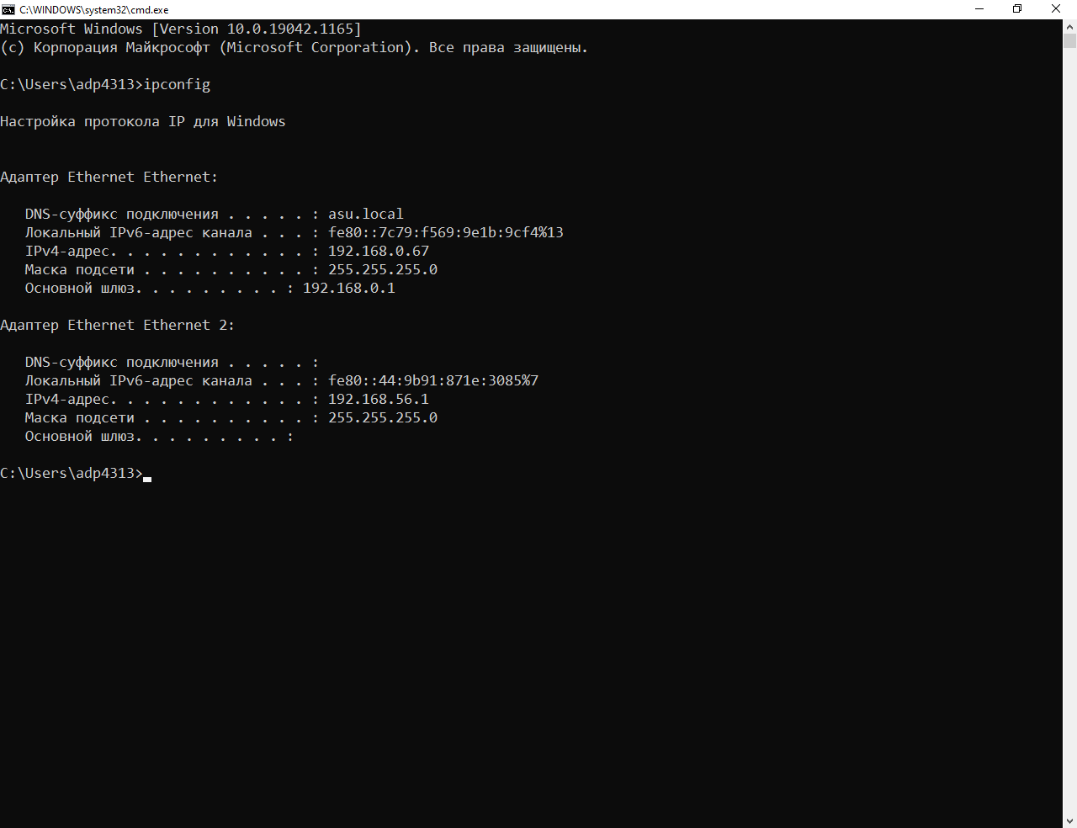
1)

Адаптер Ethernet Ethernet:
DNS-суффикс подключения: asu.local
Локальный IPv6-адрес канала: fe80::7c79:f569:9e1b:9cf4%13
IPv4-адрес: 192.168.0.67
Маска подсети: 255.255.255.0
Основной шлюз: 192.168.0.1

Адаптер Ethernet Ethernet 2:
DNS-суффикс подключения:
Локальный IPv6-адрес канала: fe80::44:9b91:871e:3085%7
IPv4-адрес: 192.168.56.1
Маска подсети: 255.255.255.0
Основной шлюз:
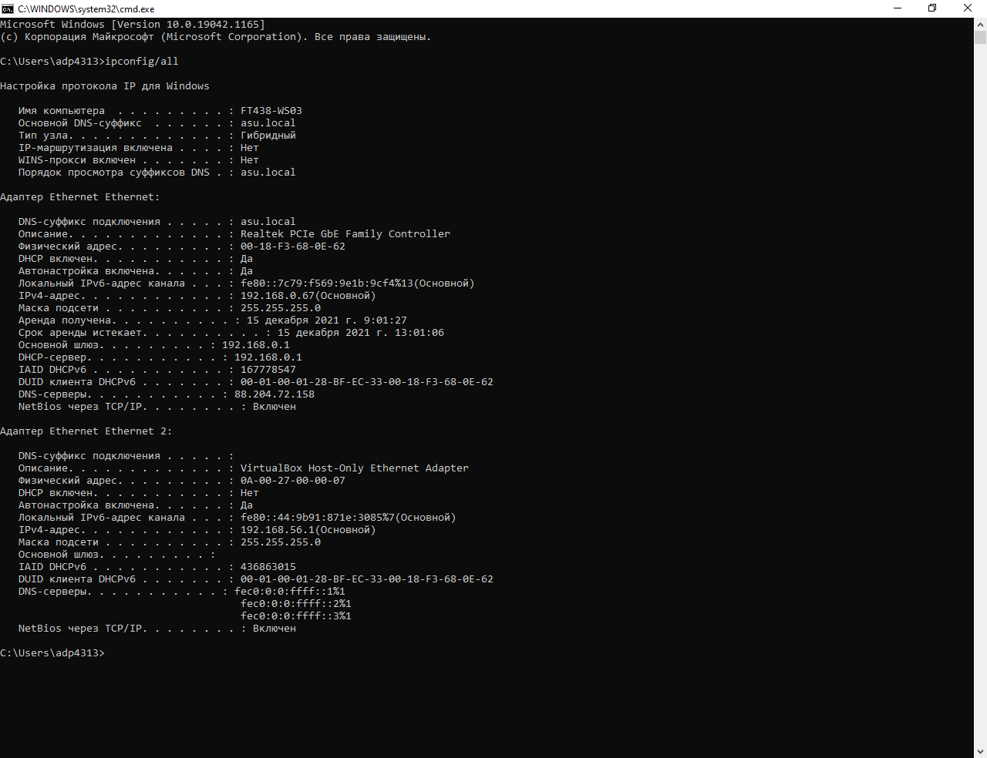
2)

3)00-18-F3-68-0E-62 0A-00-27-00-00-07
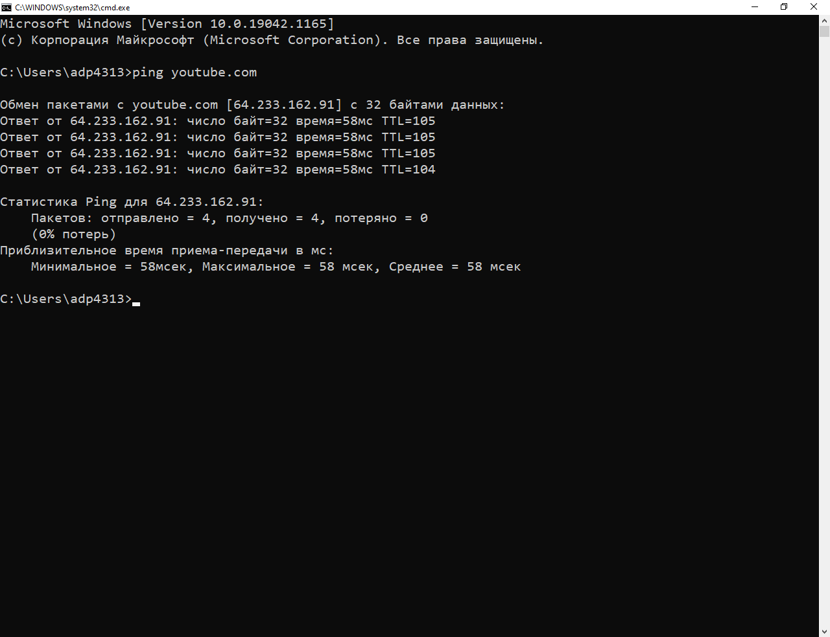
4)

64.233.162.91
5)
192.168.0.1
88.204.72.157
88.204.72.249

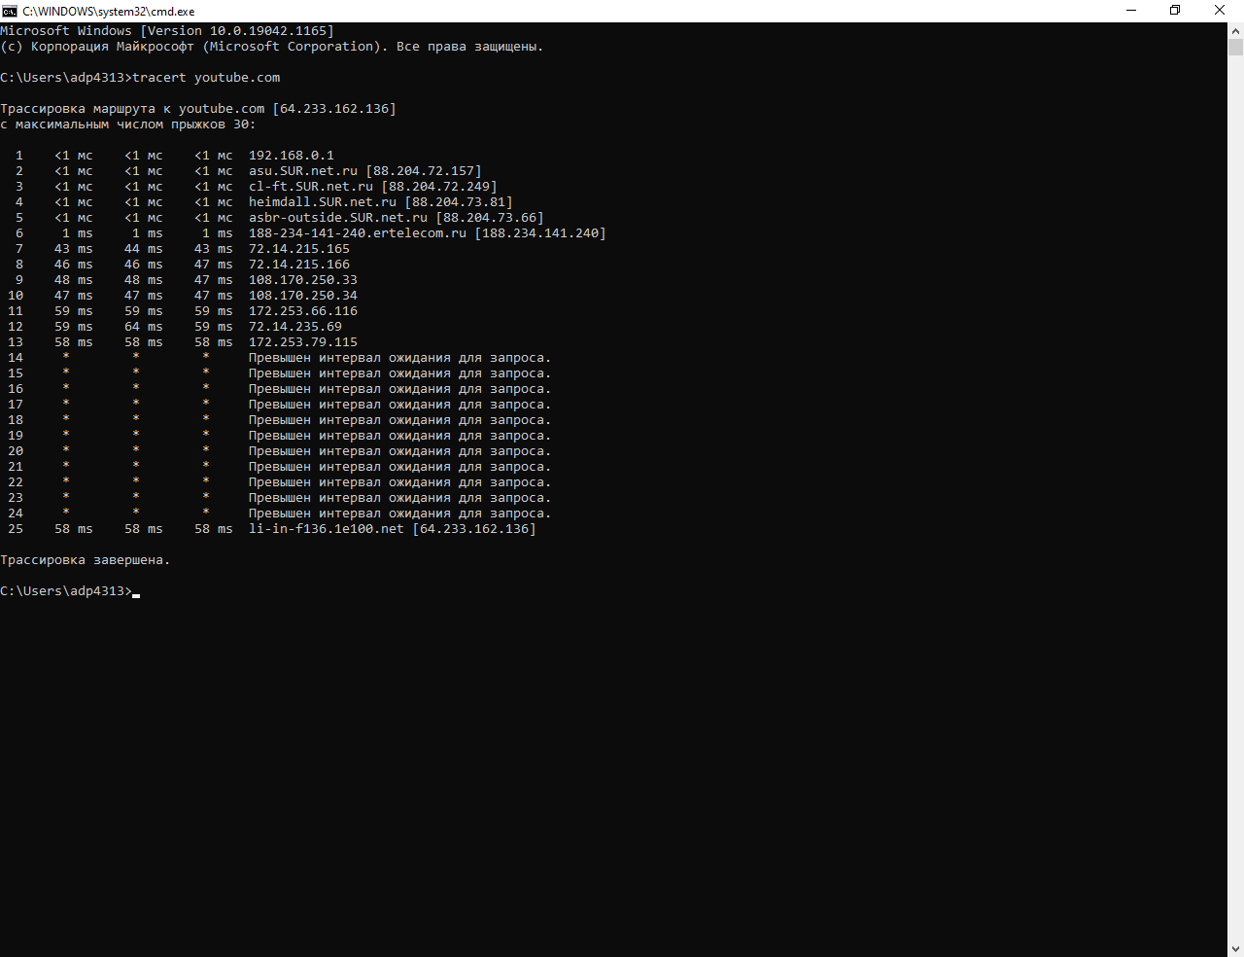
6)

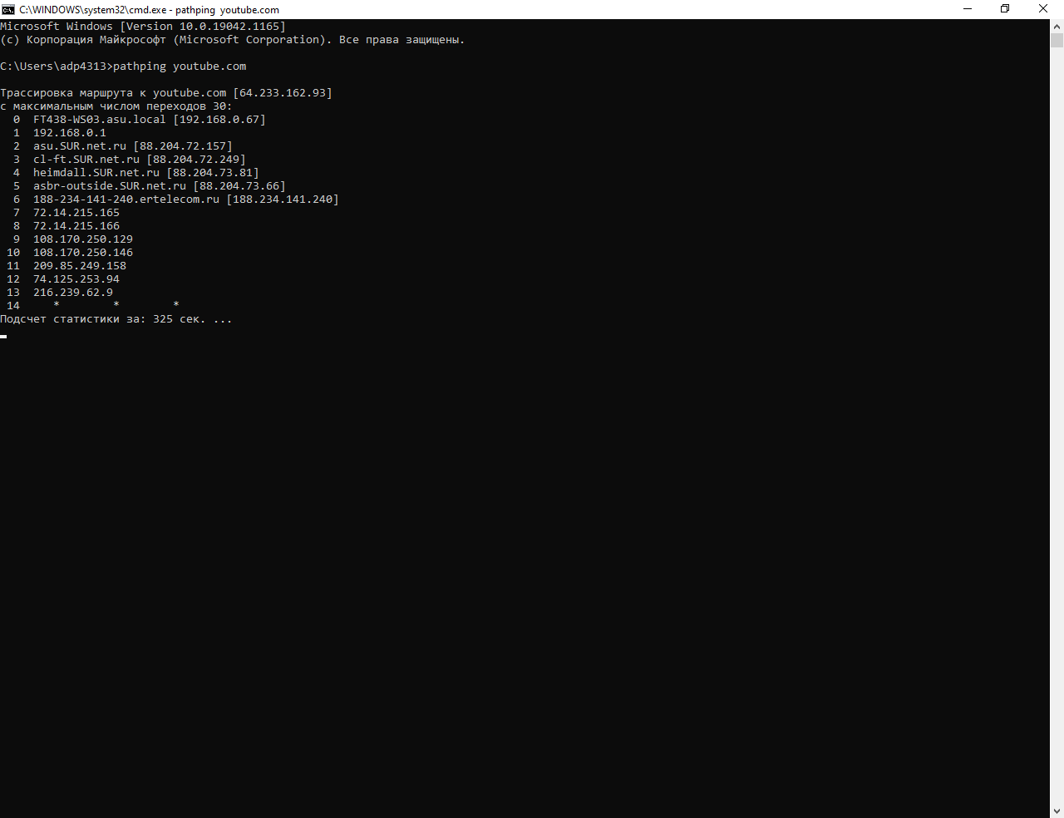
7)

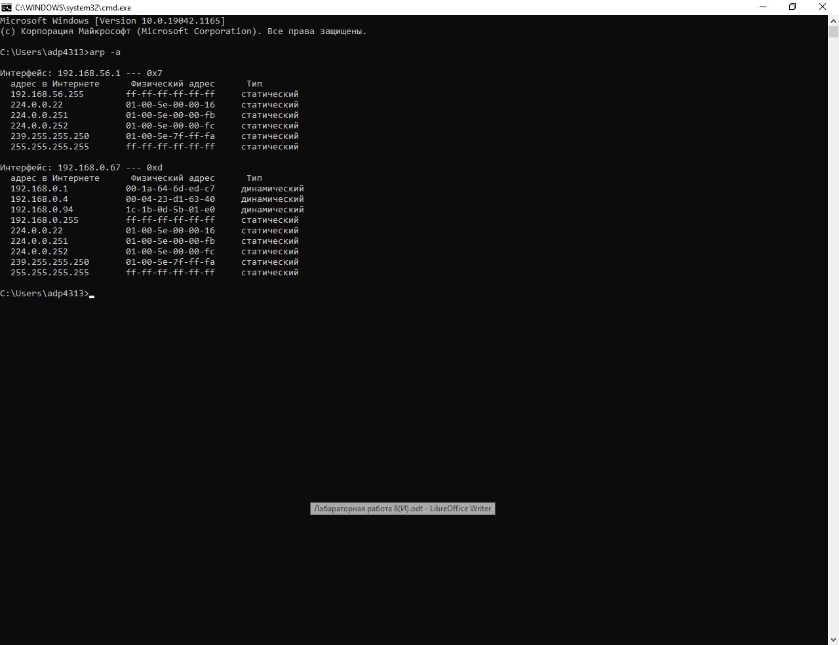
8)

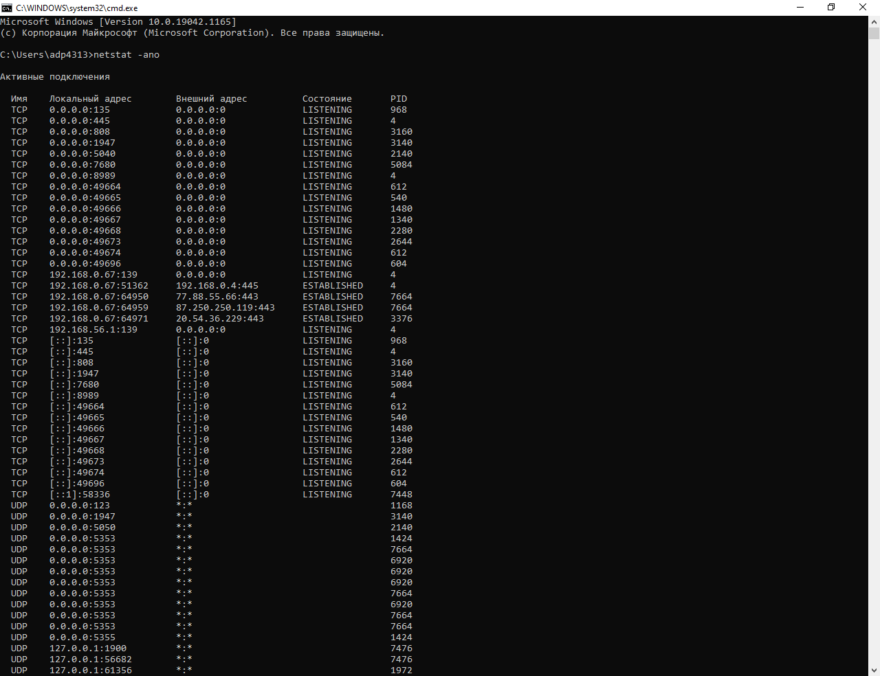
9)

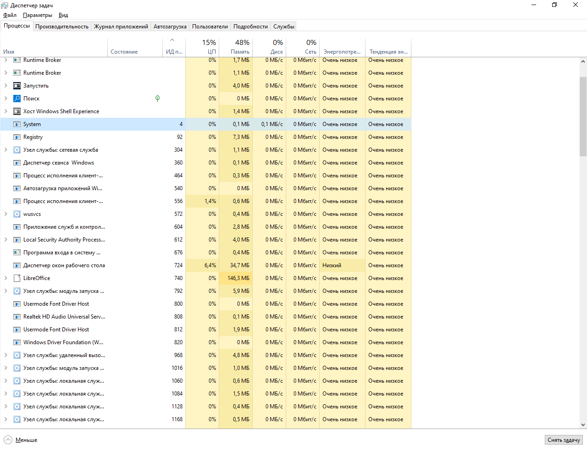
10)

